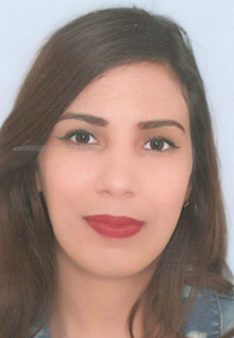
ZINOUN NOUHAILA

Née le 21.12.1995 à Marrakech
Célibataire
Domicile:
N° 810 Lot Zerktouni Bouakkaz
Marrakech-40000
GSM: 06.01.80.96.40
nouhazinoun@gmail.com
Informations Personnelles

- Diplôme Technicienne Spécialisée en Gestion Hôtelière au sein de centre de Développement et de Compétence Hôtelière et Touristique (CDC) MARRAKECH
- Formation de 6 mois en Informatique au OFPPT Kasbah MARRAKECH
- 1 er année filière française à la faculté des lettres et des sciences humaines Marrakech
- Baccalauréat + 3
Expériences Professionnelles
- 02 mois de stage : au sein HOTEL NAOURA BARRIERE à Marrakech
service (Restauration)
- 07 mois de stage : au sein HOTEL RAWABI à Marrakech
service (Réservation)
- 01 mois de stage : au sein HOTEL RAWABI à Marrakech
service (Réception)
Expériences Professionnelles
- 03 mois d’extra : au sein AUBERGE TANGOMAR à Marrakech
- Encadrement des enfants dans les colonies de vacances
Compétences Professionnelles
Relations Clients

- Dynamique, esprit d équipe, bon relationnel, Techniques de vente, la prospection, le sens de négociation
- Téléphone ; appels entrants et sortants
- Démarches commerciales : j’ai la base commerciale et le sens du contact
Logiciels Maitrisés
- Word, Excel, Power point, Access
- Gestion du courrier
- Vérification de la conformité des factures

Centres D’interet
- Goût des chiffres, rigueur et méthode au travail
- Disponibilité, autonomie, mobilité
- Polyvalence, sens de l'adaptation et persévérance

- Sens de l’organisation et de communication.
- Ponctualité, Rapidité d'apprentissage.
Langues

- Arabe
- Français
- Anglais
Divers
- Recherche dans le domaine de la gestion des entreprises

